Министерство транспорта Российской Федерации

Федеральное государственное автономное образовательное

учреждение высшего образования

«Российский университет транспорта»

(ФГАОУ ВО РУТ(МИИТ), РУТ (МИИТ)

Институт транспортной техники и систем управления

Кафедра «Управление и защита информации»

Лабораторная работа № 8

по дисциплине: «Программирование и основы алгоритмизации»

на тему: «Одномерные массивы»

Выполнил: ст. гр. ТУУ-111

Кругликов Е.А.

Вариант №11

04.01.2024

(дата выполнения)

Проверил: к.т.н., доц. Сафронов А.И.

___________

(дата приёмки)

Москва – 2023 г.

**Цель работы:**

Научиться решать поставленную задачу, используя одномерные массивы, в интегрированной среде разработки (*IDE*) *Microsoft Visual Studio* на языке *Visual C#.*

**Формулировка задачи:**

Найти сумму только положительных вещественных элементов в одномерном массиве длины n.

**Блок-схема алгоритма:**

**Подбор тестовых примеров:**

1. Вводится одномерный массив arr = [15, 0, 110, -747, -1000000], состоящий из 5 элементов. Сумма его положительных элементов будет равна 125.
2. Вводится одномерный массив, состоящий из “g” элементов.

Вывод: Ошибка: введите корректное целое числовое значение.

1. Вводится одномерный массив arr = [g, …], состоящий из 5 элементов.

Вывод: Введите корректное числовое значение.

**Листинг (код) программы:**

using System;

class Program

{

static void Main()

{

int n;

bool isValidInput = false;

// Вводим значение n до тех пор, пока оно не будет корректным

do

{

Console.Write("Введите количество элементов одномерного массива: ");

string input = Console.ReadLine();

isValidInput = int.TryParse(input, out n);

if (!isValidInput)

{

Console.WriteLine("Ошибка: введите корректное целое числовое значение.");

}

} while (!isValidInput);

double[] array = new double[n];

double sum = 0;

// Заполняем массив значениями и находим сумму положительных элементов

for (int i = 0; i < n; i++)

{

bool isValidNumber = false;

do

{

Console.Write($"Введите {i + 1}-й элемент одномерного массива: ");

string input = Console.ReadLine();

isValidNumber = double.TryParse(input, out array[i]);

if (!isValidNumber)

{

Console.WriteLine("Введите корректное числовое значение.");

}

} while (!isValidNumber);

if (array[i] > 0)

{

sum += array[i];

}

}

Console.WriteLine($"Сумма положительных элементов: {sum}");

Console.ReadKey(true);

}

}

**Расчет тестовых примеров на ПК:**

1)

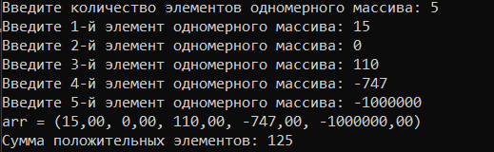

2)



3)

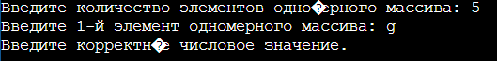

**Вывод:**

Научились решать поставленную задачу, используя одномерные массивы, в интегрированной среде разработки (*IDE*) *Microsoft Visual Studio* на языке *Visual C#.*